ШАРАЙНА №13
7 сәуір
МӘКЕННІҢ МӘҢГІЛІК МҰРАСЫ
Жезді тау-кен және балқыту ісі тарихи музейі сәтбаев қаласында
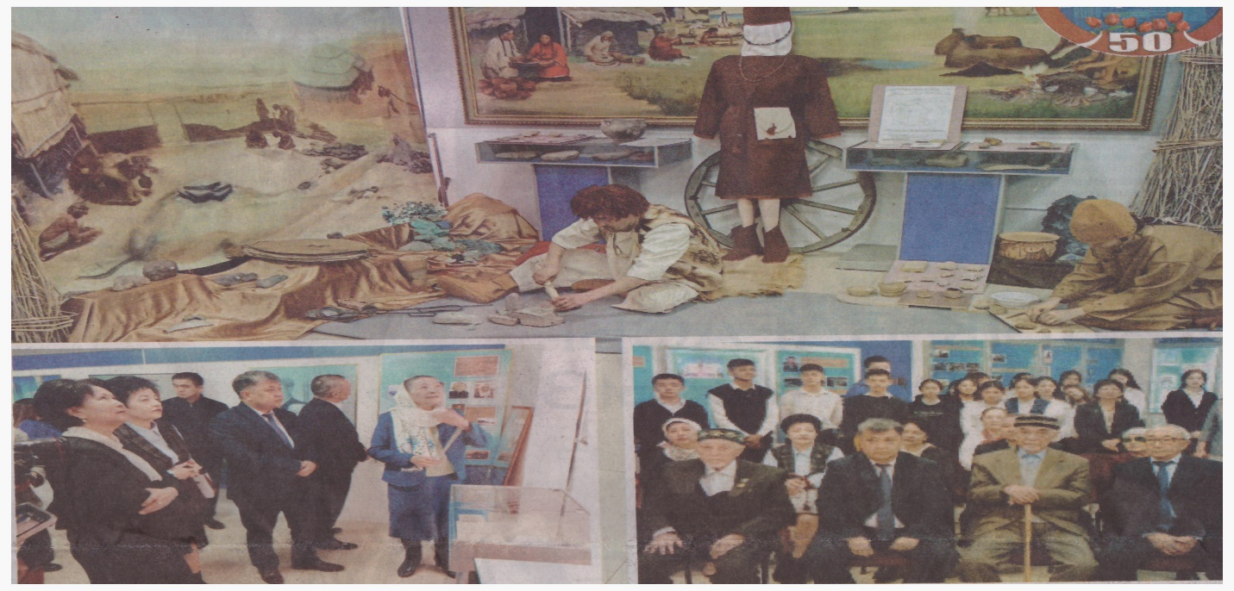Жезді тау-кен және балқыту ісі тарихы музейі Сәтбаев қаласында . Сәрсенбі күні Сәтбаев қалалық музейінде Мәкен Төрегелдин атындағы Жезді тау-кен және балқыту ісі тарихы музейінің көрмесі өз жұмысын бастады. Бұл рухани шара Сәтбаев қаласының 50 жылдығы мен Ұлы Отан соғысының ардагері, өлке тарихында айрықша із қалдырған тұлға, Ө.Байқоңыров атындағы Жезқазған университетінің Құрметті профессоры, Түркістан қаласы, Ұлытау, Жезді аудандарының Құрметті азаматы – Мәкен Төрегелдиннің 100 жылдығына орайластырып өткізілді. Шарайна Газет 1990 жылғы 4 маусымнан маусымнан шығады Жұма, 7 сәуір 2023 жыл №13 (2562) 6+ #ƏДІЛЕТТІ ҚАЗАҚСТАН ҚАЗАҚСТАН «Ақжағалылар» қылмыстарымен күрес саласында сыбайлас жемқорлықты түбірімен жою басты басымдық болып қала береді. Қасым-Жомарт ТОҚАЕВ, Қазақстан Республикасының Президенті МӘКЕННІҢ МӘҢГІЛІК МҰРАСЫ Жезді тау-кен және балқыту ісі тарихы музейі Сәтбаев қаласында 12 СƏУІР – ҚАНЫШ СƏТБАЕВТЫҢ СƏТБАЕВТЫҢ СƏТБАЕВТЫҢ СƏТБАЕВТЫҢ СƏ Б ЕВ ЫҢ ТУҒАН КҮНІ ҚАРАШАҢЫРАҚ ҚАРСАҚБАЙ және ҚАНЫШ Көрменің ашылу салтанатына шаһар басшысы Шапағат Әубәкір бастаған қаламыздың бірқатар зиялы қауымы мен мектеп оқушылары қатысып, өздерінің жылы лебіздерін білдірді. – Мәкен Төрегелдиннің есімі тек Ұлытау өңіріне ғана емес, тұтас Қазақстанға кеңінен танымал. Ол кісінің кешегі Кеңес дәуіріндегі ел басқару тәсілі мен Жезді ауданының әлеуметтік-экономикалық дамуы жолындағы атқарған істерін аға буын өкілдері жырдай етіп айтып отырады. Мәкен ағаның әр ісі біз үшін үлгі-өнеге. Әсіресе жарғақ құлағы жастыққа тимей жүріп жинақтап, артына қалдырған өшпес мұрасы, бүгінгі музейі Қазақстанда ғана емес, кешегі посткеңестік елдердің ешқайсында жоқ теңдессіз дүние, – деді Шапағат Әубәкір өз сөзінде. Салтанатта сөз алған Сәтбаев қаласы Қоғамдық кеңесінің төрағасы Марал Мәдиева, ақсақалдар Сабыр Омаров пен Балтабай Малдыбаев, еңбек ардагерлері Майра Жаппаспаева мен Татьяна Хмилярчук, Қазақстанның Еңбек Ері Тұрсынбек Макишев Мәкен Төрегелдин жайлы естеліктер айтса, аңыз тұлғаның ұрпақтары атынан сөз алған Рүстем Төрегелдин осы шараға қолдау білдірген қала басшыларына алғысын айта келіп, көрмені күллі қала болып тамашалауға шақырды. Бұдан соң музей басшысы Зейпін Қазанбаева жиналған қауымға жәдігерлер жайлы қызықты әңгімелер айта жүріп, көрмемен таныстырды. Орайы келгенде айта кетейік, «Ежелгі өркениет ошағы» деп аталатын жылжымалы көрме 4-28 сәуір аралығында өтетін болады. Көрмеге ежелгі металлургия тарихын көрсететін көне металлургиялық орын – Милықұдық қонысы жайлы зерттеу деректері, музей қорының археологиялық және этнографиялық экспонаттары мен Мәкен Төрегелдиннің жеке қорынан 200-ге жуық жәдігерлер мен сирек құжаттар қойылған. Мұнда жеке тұлғаның өмірі мен қызметіне қатысты да құжаттар мен деректік материалдар жинақталған.
Ізтай БЕЛГІБАЙҰЛЫ.
Суреттер автордікі.

